Карточка № 4

Задание: выбери оборудование и инструмент для работы.

E:\Documents and Settings\Софья\Local Settings\Temporary Internet Files\Content.IE5\XNNFU4MC\MC900290212[1].wmf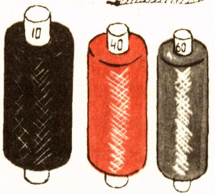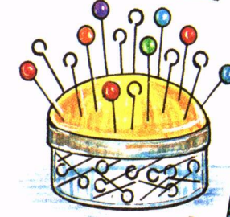E:\Documents and Settings\Софья\Local Settings\Temporary Internet Files\Content.IE5\XNNFU4MC\MC900240715[1].wmfE:\Documents and Settings\Софья\Local Settings\Temporary Internet Files\Content.IE5\XNNFU4MC\MC900290924[1].wmf

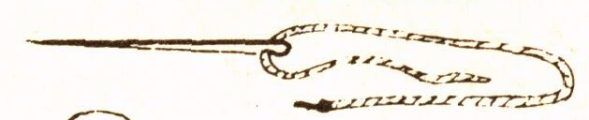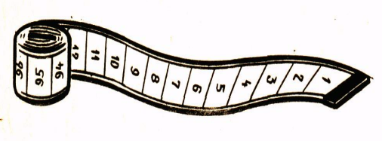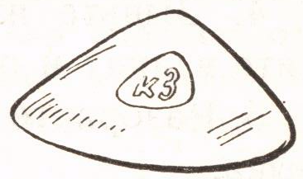 E:\Documents and Settings\Софья\Local Settings\Temporary Internet Files\Content.IE5\3RZPMVW7\MC900296045[1].wmfE:\Documents and Settings\Софья\Local Settings\Temporary Internet Files\Content.IE5\JF4S6KBJ\MC900252177[1].wmf

Карточка № 5

Задание: выбери оборудование и инструмент для работыE:\Documents and Settings\Софья\Local Settings\Temporary Internet Files\Content.IE5\XNNFU4MC\MC900290212[1].wmfE:\Documents and Settings\Софья\Local Settings\Temporary Internet Files\Content.IE5\XNNFU4MC\MC900290924[1].wmf E:\Documents and Settings\Софья\Local Settings\Temporary Internet Files\Content.IE5\JF4S6KBJ\MC900295835[1].wmf E:\Documents and Settings\Софья\Local Settings\Temporary Internet Files\Content.IE5\3RZPMVW7\MC900199365[1].wmfE:\Documents and Settings\Софья\Local Settings\Temporary Internet Files\Content.IE5\IP4EATUV\MC900237439[1].wmf

  E:\Documents and Settings\Софья\Local Settings\Temporary Internet Files\Content.IE5\3RZPMVW7\MC900296045[1].wmf E:\Documents and Settings\Софья\Local Settings\Temporary Internet Files\Content.IE5\JF4S6KBJ\MC900291936[1].wmf

 E:\Documents and Settings\Софья\Local Settings\Temporary Internet Files\Content.IE5\JF4S6KBJ\MC900252177[1].wmf  E:\Documents and Settings\Софья\Local Settings\Temporary Internet Files\Content.IE5\XNNFU4MC\MC900240715[1].wmf 